

TECNOLÓGICO NACIONAL DE MÉXICO
INSTITUTO TECNOLÓGICO DE FRONTERA COMALAPA

NOMBRE DE LA MATERIA
Lenguajes y Automatas II
NOMBRE DEL ESTUDIANTE
Eddi Uriel Castillo Sánchez
NUMERO DE CONTROL
231260005
CARRERA
Ingeniería en Sistemas Computacionales
SEMESTRE
Séptimo Semestre

NOMBRE DEL DOCENTE
Ing Francisco Javier Mingo Velazquez

NOMBRE DEL TRABAJO
Actividad 2.1 Mapa conceptual

LUGAR Y FECHA
Frontera Comalapa, Chiapas a 26 de agosto del 2026
Introducción
La generación de código intermedio es una etapa del proceso de compilación que permite transformar el código fuente en una representación más sencilla y cercana a las operaciones que después serán traducidas al código final. En este tema se estudian las notaciones prefija, infija y postfija, así como representaciones como la notación polaca, el código P, los triplos y los cuádruplos. También se consideran los esquemas de generación para variables, constantes, expresiones, asignaciones, instrucciones de control, funciones y estructuras.

Justificación
La elaboración de este mapa conceptual permite organizar de manera clara los elementos que forman parte de la generación de código intermedio y comprender la relación entre las notaciones, las representaciones intermedias y los esquemas de generación. Esta actividad facilita el estudio del tema porque resume los conceptos principales en una estructura visual, permitiendo identificar cómo una expresión o instrucción del programa fuente puede convertirse en una forma intermedia antes de generar el código objeto.

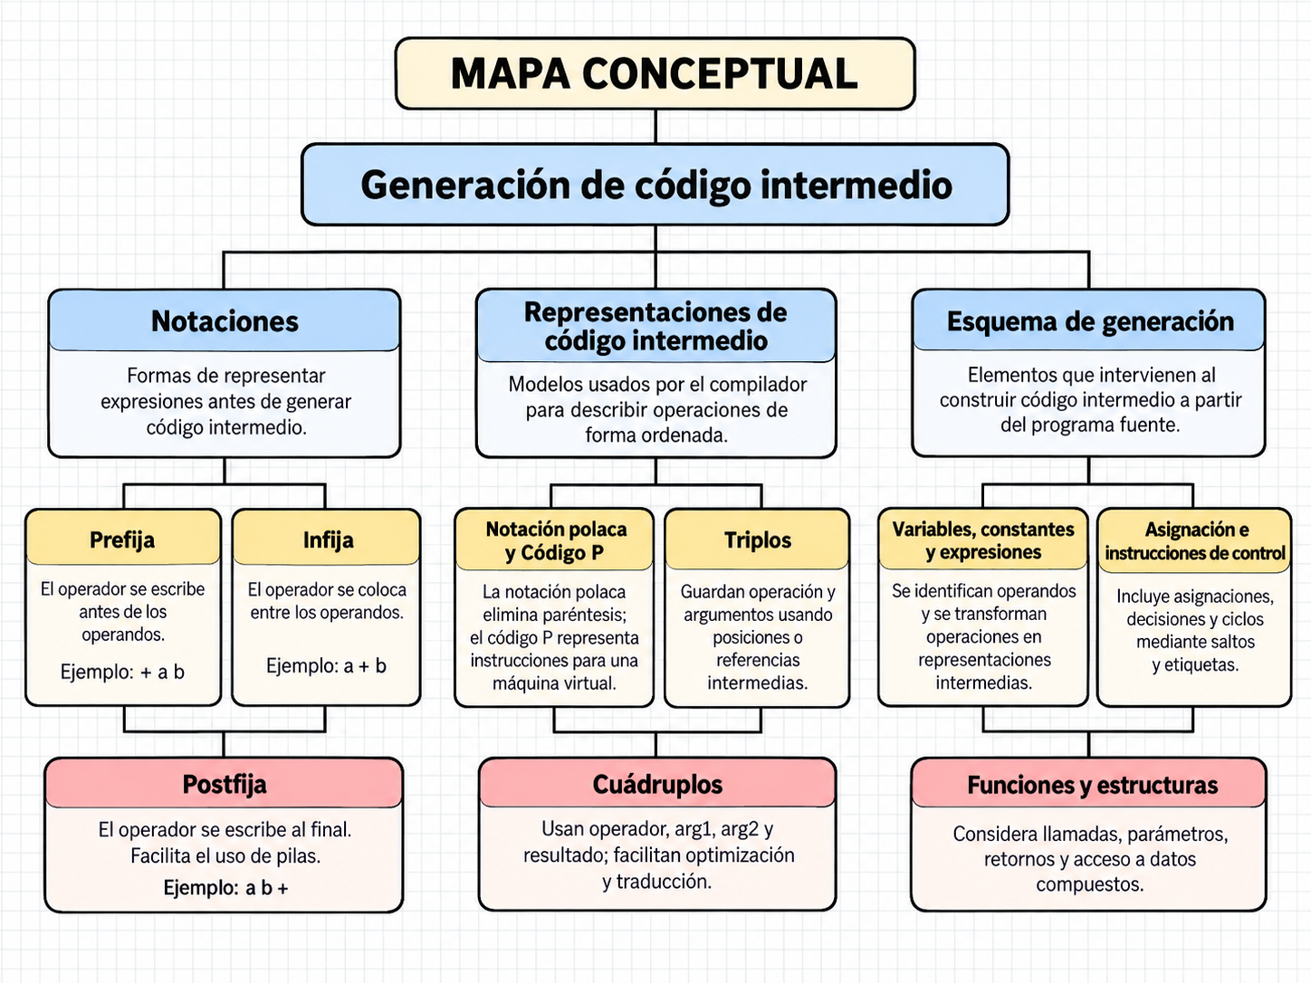

Conclusión
En conclusión, la generación de código intermedio funciona como un puente entre el programa fuente y el código final. Las notaciones prefija, infija y postfija permiten representar expresiones de diferentes formas, mientras que el código P, los triplos y los cuádruplos ayudan a describir las operaciones de manera organizada. Además, los esquemas de generación permiten representar variables, constantes, expresiones, asignaciones, instrucciones de control, funciones y estructuras. Con el mapa conceptual fue posible relacionar estos elementos y comprender mejor su importancia dentro de un compilador.

Fuentes de información
• ITESCAM. Lenguajes y Autómatas II, unidad de Generación de Código Intermedio: https://www.itescam.edu.mx/portal/asignatura.php?carrera=ISIC-2010-224&clave_asig=SCD-1016&id_d=16
• ITESCAM. Programación de Sistemas, generación de código intermedio, notaciones, código P, triplos y cuádruplos: https://itescam.edu.mx/portal/files/plans/ISC2004-SCC-0425.pdf
• Universidad Autónoma de Chiapas. Compiladores: contenidos de generación de código intermedio: https://www.fca.unach.mx/images/programas_idts/6to_sem/Compiladores.pdf
• Runestone Academy. Expresiones en notaciones infija, prefija y sufija: https://runestone.academy/ns/books/published/pythoned/BasicDS/ExpresionesInfijasPrefijasYSufijas.html

